* Crie um projeto baseado no seguinte modelo de entidades:

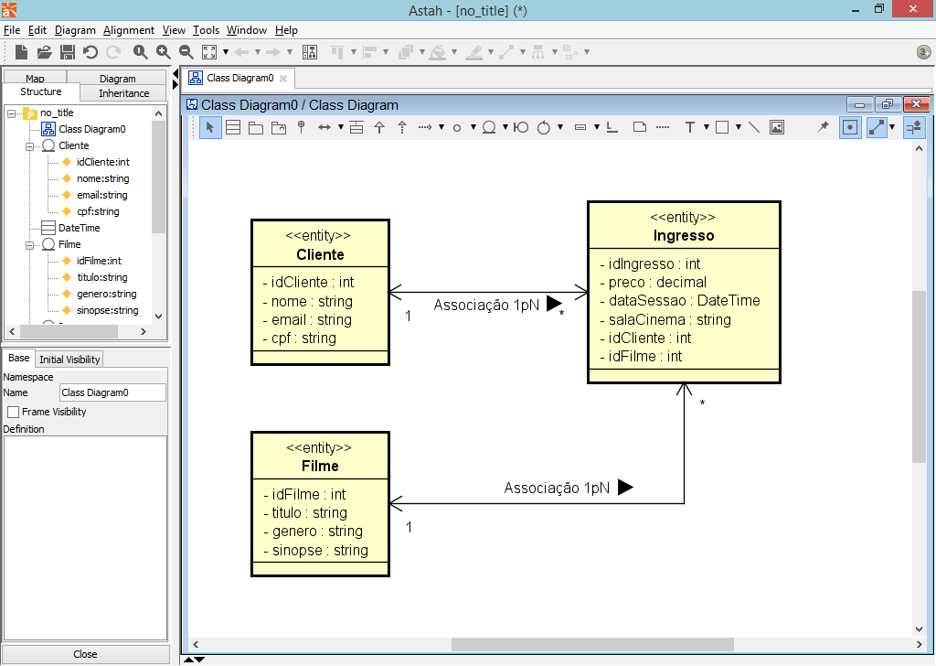

**Requisitos Técnicos:**

* O projeto deverá ser desenvolvido em camadas, separando o modelo de entidades, apresentação, serviços, regras de negócio e acesso a dados.
* A camada de serviços deverá ser desenvolvida em WebApi
* A camada de acesso a dados deverá ser desenvolvida em Dapper ou em EntityFramework (fica à sua escolha)
* O Sistema deverá ser desenvolvido com Injeção de Dependência
* O Sistema deverá ter os seguintes frameworks obrigatoriamente:

Asp.Net WebApi

Swagger

AutoMapper

SimpleInjector

**Regras de Negócio:**

* O sistema não deverá permitir o cadastro de clientes com o mesmo email
* Ao realizar o cadastro de um cliente, o sistema deverá enviar um email para o mesmo informando que sua conta foi criada com sucesso.
* Todo ingresso deve estar relacionado a 1 Filme e a 1 Cliente
* O sistema deverá disponibilizar as consultas de ingressos trazendo junto os dados do cliente e do filme relacionados ao ingresso.